东 南 大 学 考 试 卷（B 卷）
学号 姓名
密
封
线
课程名称 | 计算机结构与逻辑设计 |  | 考试学期 |  | 13/14-2 |  | 得分
适用专业 | 自动化 | 考试形式 |  | 开卷 |  | 考试时间长度 |  |  | 120分钟
（可带教材及粘贴在教材上的资料）

题目 | 一 | 二 | 三 | 四 | 五 | 六 | 七 | 八 | 总分
得分
批阅人

一．用一片74151和少量门电路实现以下逻辑函数
1. （6分） L = F(A, B, C, D) = Σm(1, 3, 4, 7, 8, 10, 14, 15)
自 觉 遵 守 考 场 纪 律 如 考 试 作 弊 此 答 卷 无 效

二. (6分 )用公式法证明：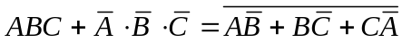

三．（18分） 分析下列时序电路：（初始状态下，Q1 = Q1 = Q2 = 1）
（1）写出驱动方程
（2）状态转换方程
（3）画出状态表
（4）完成状态转换图
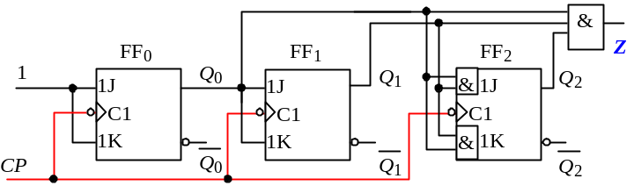（5）画出一个周期Q0、Q1、Q2、Z的波形

密
封
线
自 觉 遵 守 考 场 纪 律 如 考 试 作 弊 此 答 卷 无 效

四. （18分） 利用触发器及少量门电路设计一个按自然态序变化的7进制同步加法计数器，计数规则为逢七进益，产生一个进位输出。
（1）确定状态图及状态表
（2）构造状态转换真值表和卡诺图
（3）建立方程组
（4）画逻辑图
（5）分析电路自启动功能

五.（15分）下图电路，已知VREF= -15V，R=3K，画出电路的VO输出波形，并标出输出电压VO范围，？（至少画出电路的一个循环周期），并回答该电路输出VO的最小分辨电压是多少？
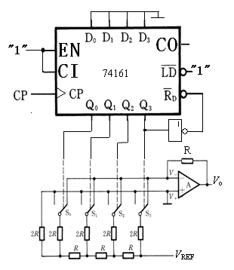

密
封
线
六．（20分）下图为七段数码管，每段是个发光二极管，采取共阳极接法，当输入低电平时，光条发亮，请进行如下设计：
（1）利用集成计数器设计一个模10计数器，从0到9，输出为BCD码。
（2）其设计一个BCD码到七段数码管的转换器，将0-9显示在数码管上。
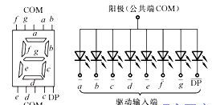

七．下图为利用555定时器设计的自激多谐振荡器及555的内部电路图，其中C=47uF，请问：
（1）在555定时器5脚悬空的情况下，如果要使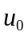输出为幅值为3.3V，频率为60HZ，占空比（高电平与周期T的比值）为0.8的矩形波，试求R1, R2, VCC的大小。
（2）在555定时器5脚加入3V的偏置电压，试求偏置后电路输出矩形波的占空比、信号
频率，用变量R1， R2， C表示。

密
封
线
自 觉 遵 守 考 场 纪 律 如 考 试 作 弊 此 答 卷 无 效
6
2
7
8
4
1
5
3
555
R₁
C
+
R₂
C₂
+V_{CC}
u_{O}
1
+V_{CC}
8
6
5
7
2
4
T
u_{o}
3
&
&
1
&
Q

